Группа Ф1-20 Педагог по физической культуре и спорту
УЧЕБНАЯ ДИСЦИПЛИНА
«МЕТОДИЧЕСКОЕ ОБЕСПЕЧЕНИЕ ОРГАНИЗАЦИИ ФИЗКУЛЬТУРНОЙ И СПОРТИВНОЙ ДЕЯТЕЛЬНОСТИ»

Преподаватель: Максимова С.В.

Задание на 07.12.2020 г
(с использованием электронных образовательных технологий)
Раздел 1. Теоретическое обоснование организации методической деятельности педагога по физической культуре и спорту
Теоретический блок:
Задание: изучение и конспектирование лекционного материала.

Тема 1.5. Планирование обучения и воспитания младших, средних и старших школьников физическому воспитанию-4 ч

  - 1.Особенности методики физического воспитания дошкольников, младших, средних и старших школьников – 2 ч
  - 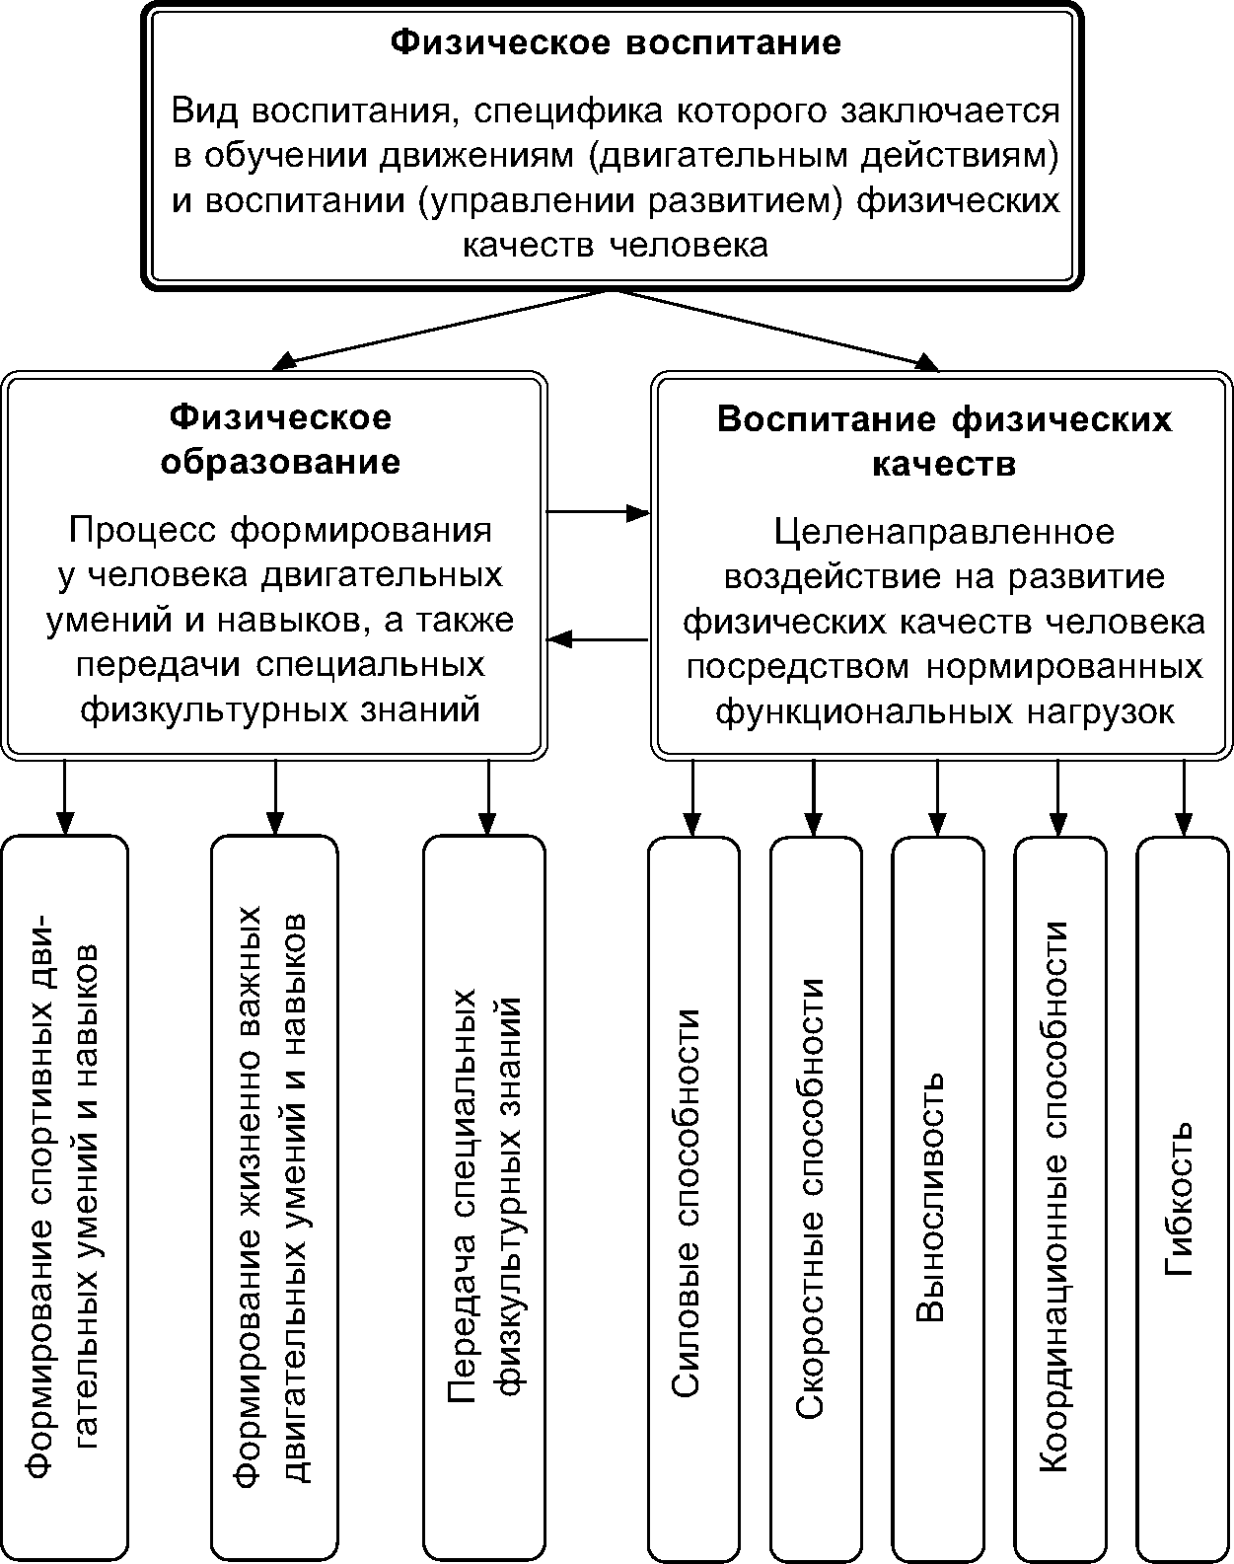
  - 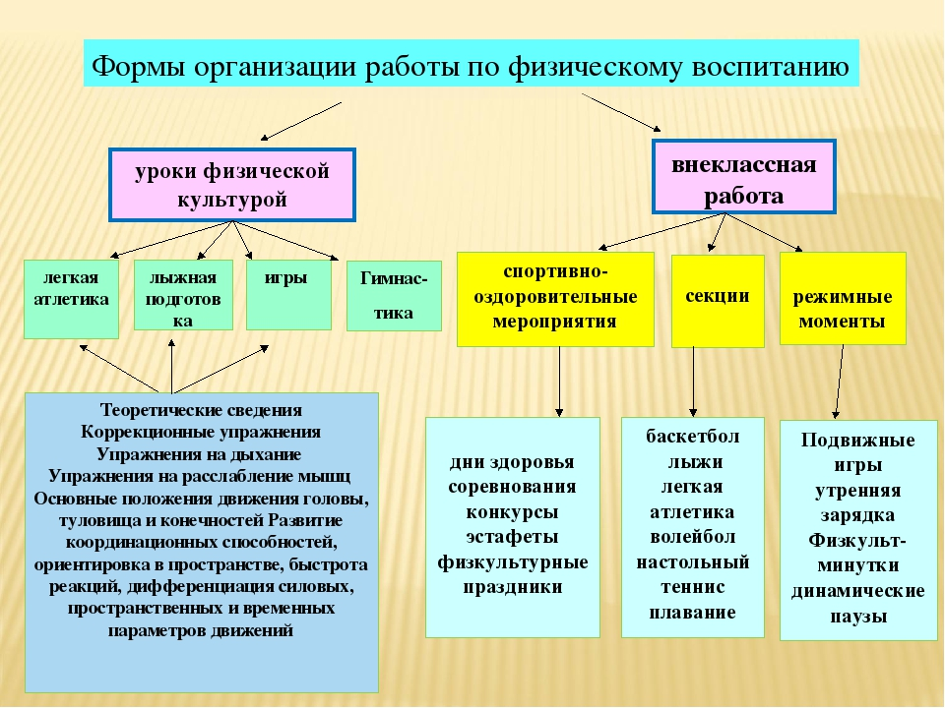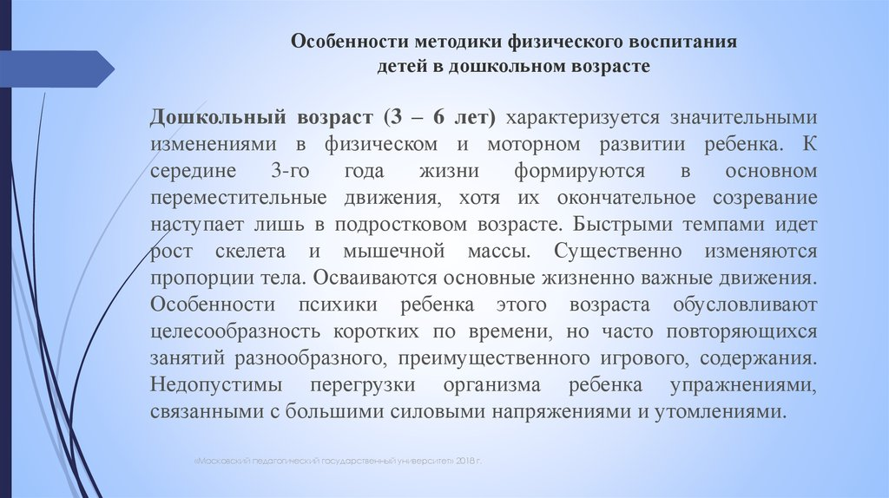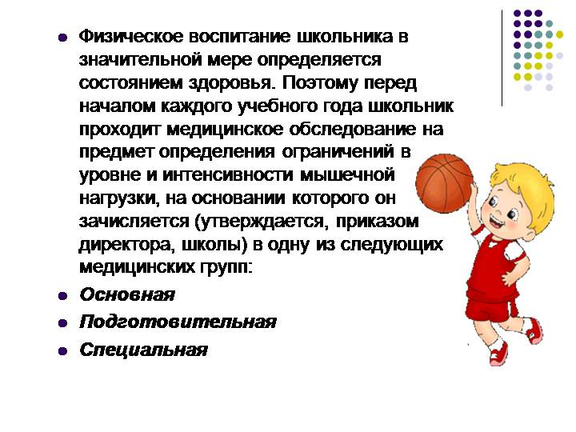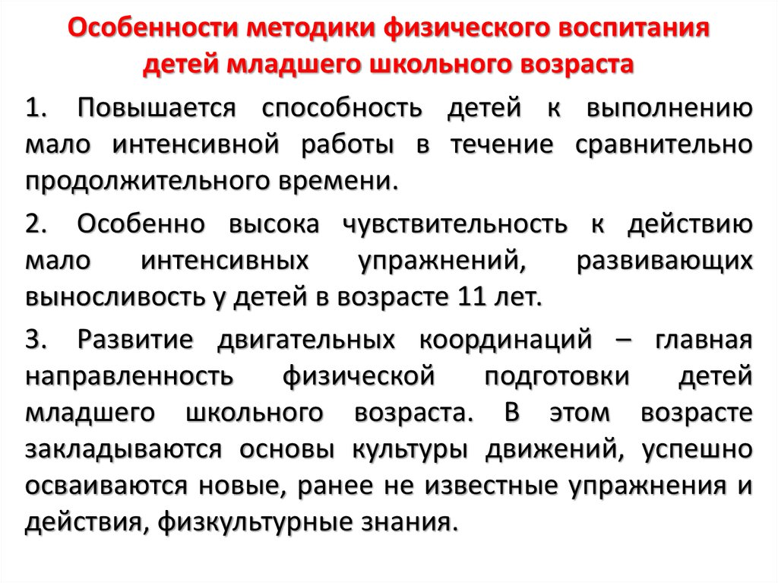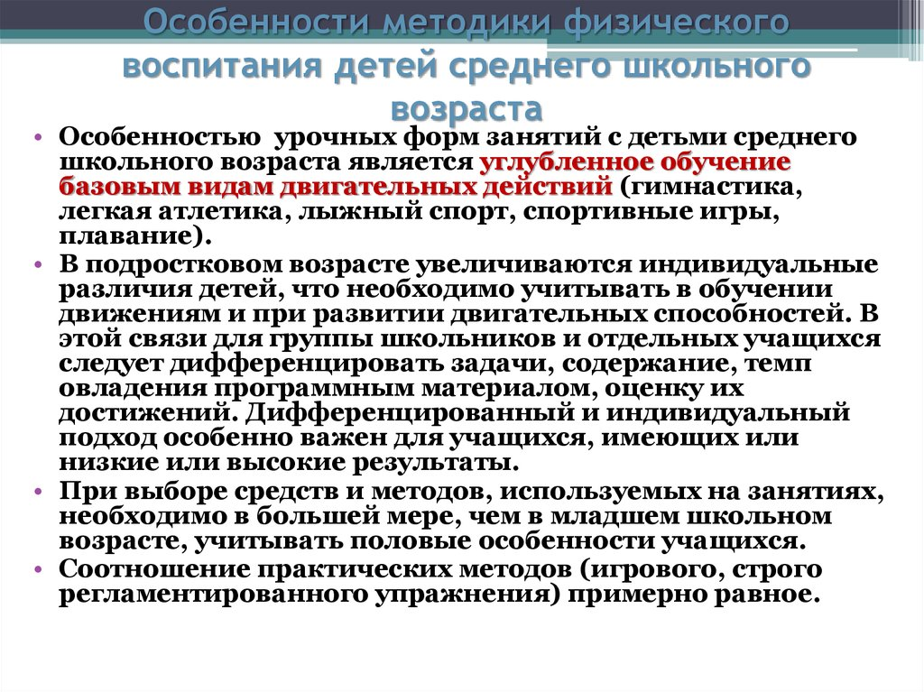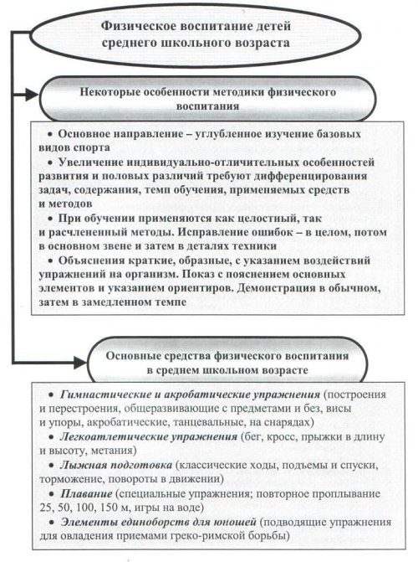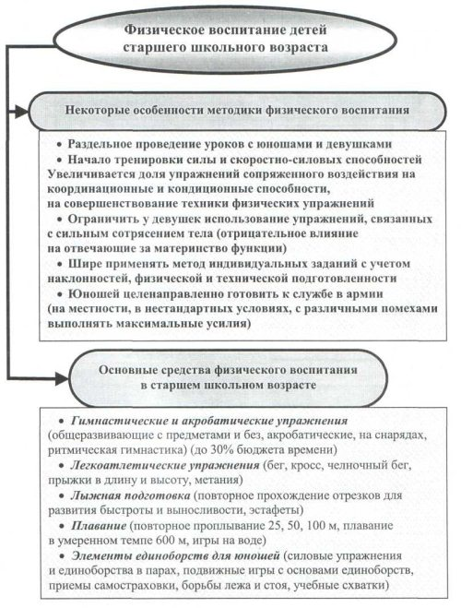

  - 2.Осуществление планирование с учетом возрастных и индивидуально-психологических особенностей обучающихся– 2 ч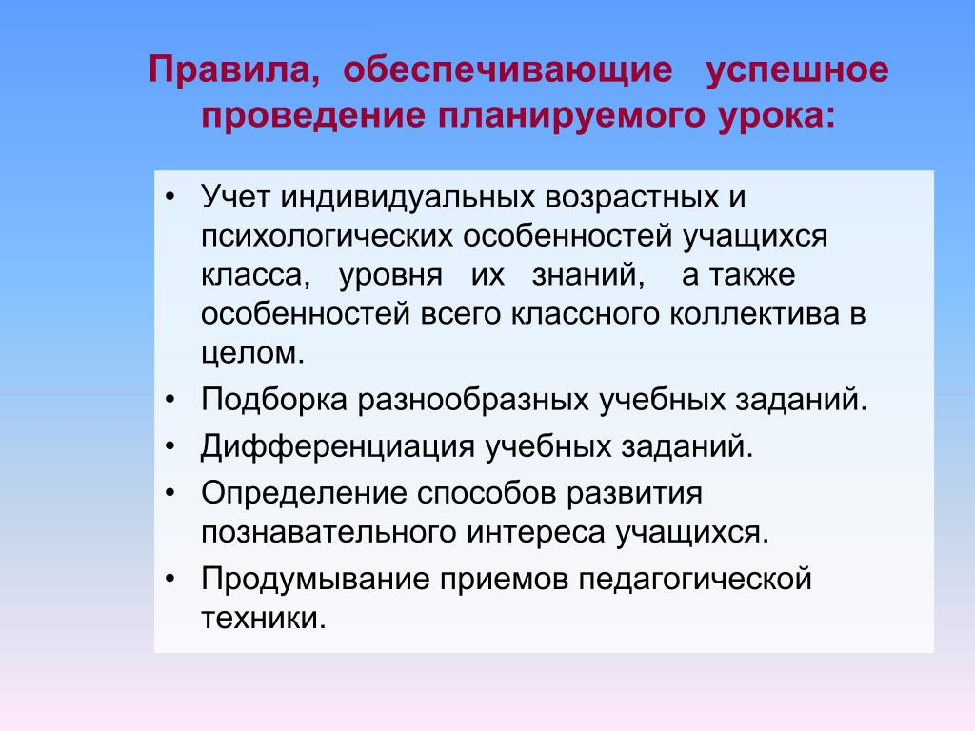 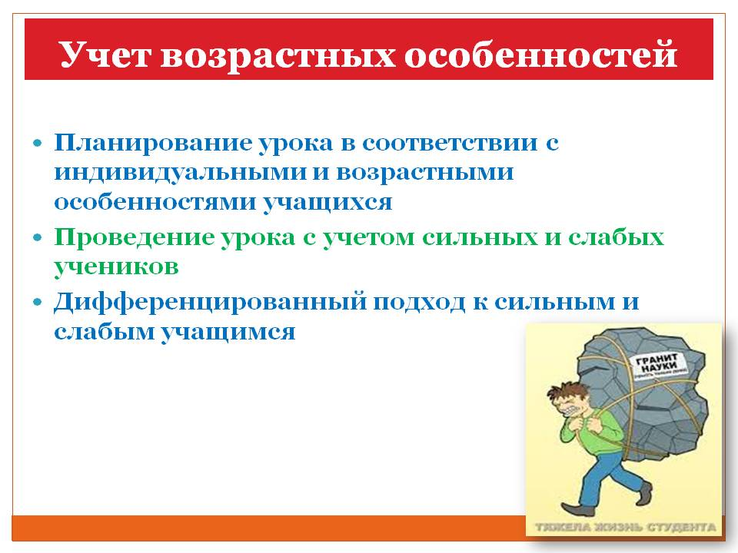 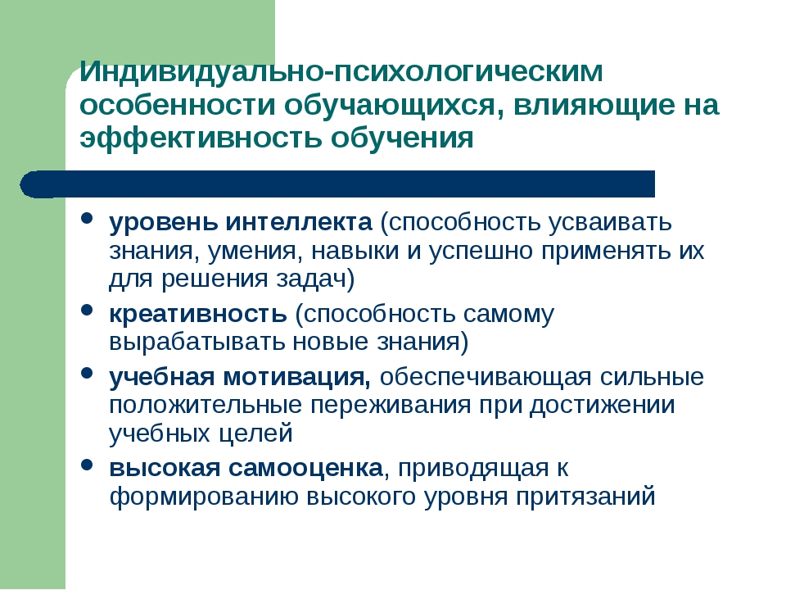 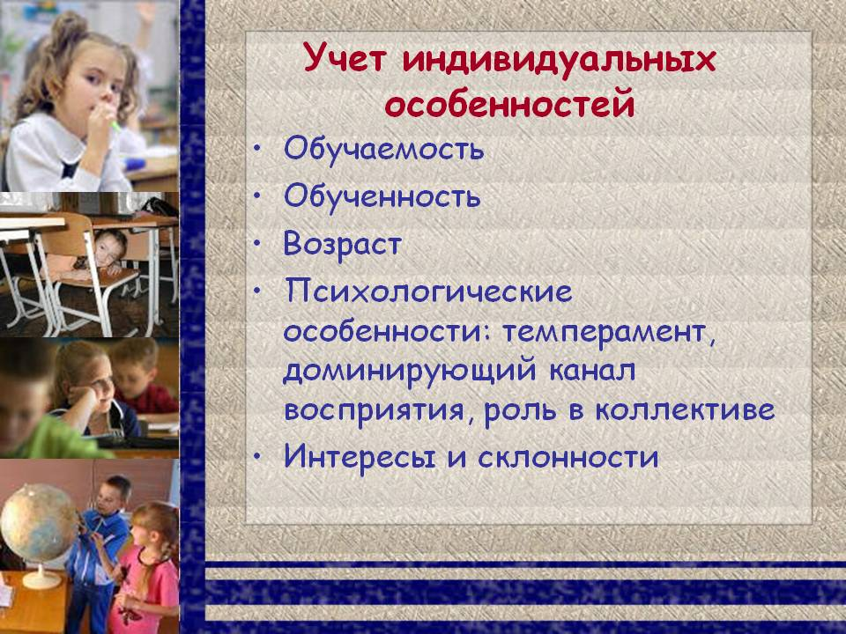

Задание на 12.12.2020 г

  - Тема 1.6. Ведение документации -4 ч

  - 1Виды документации. Требования к ведению журналов, личных дел обучающихся и т.д. – 2 ч

  - 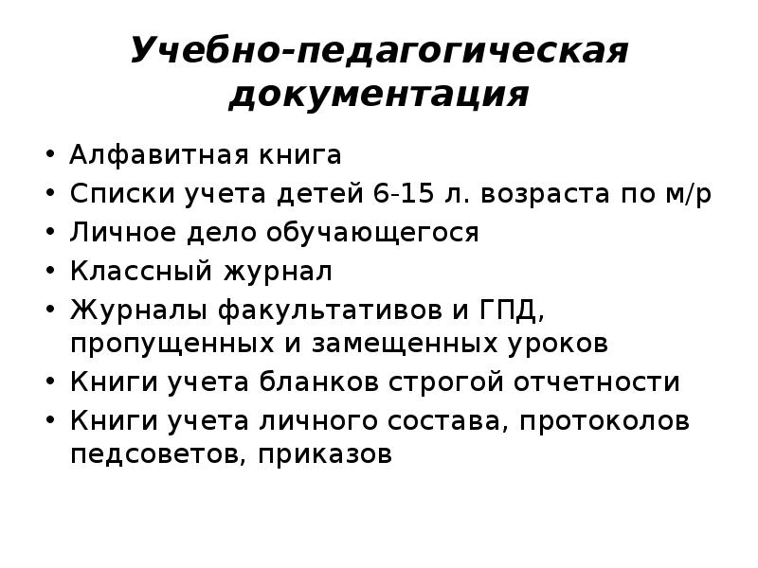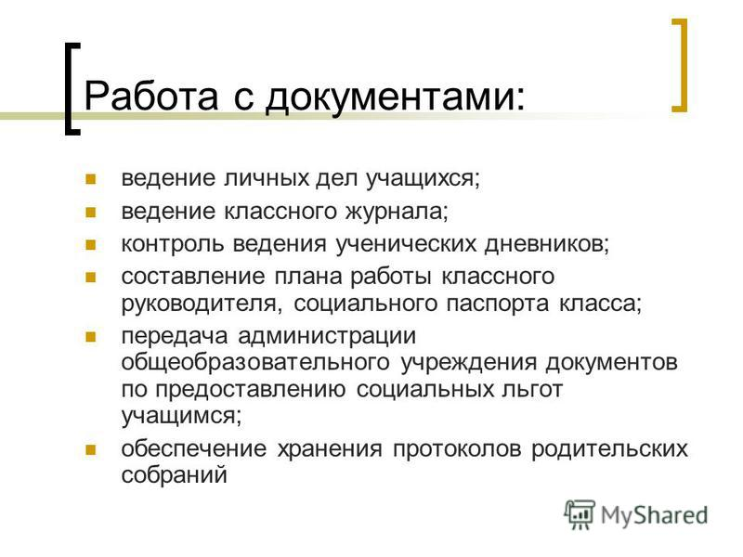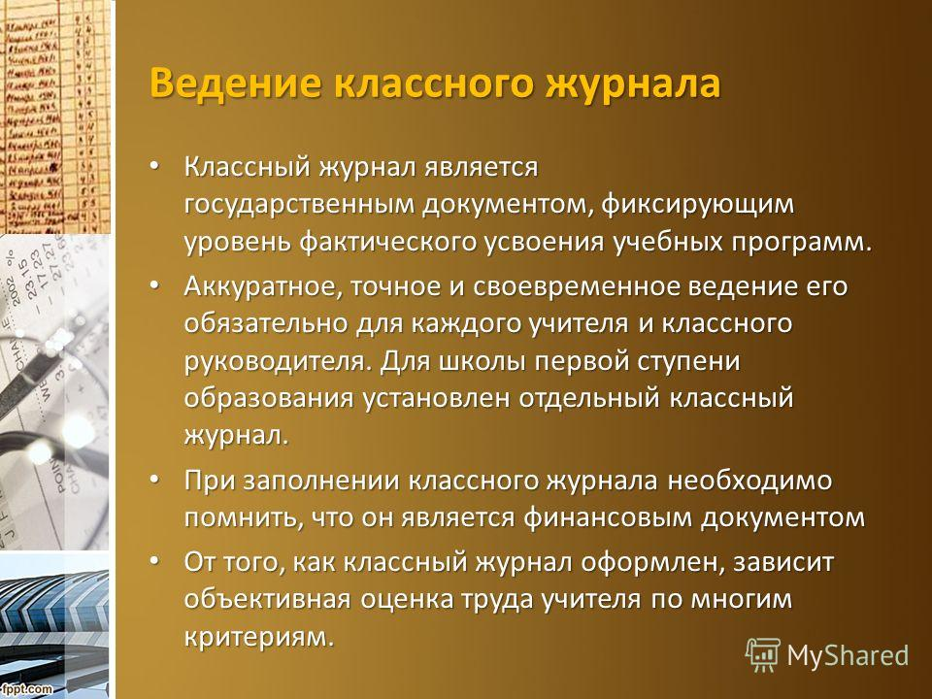

  - 2.Паспорт кабинета. Перспективный план развития кабинета. Требования к ведению документации – 2 ч
  - 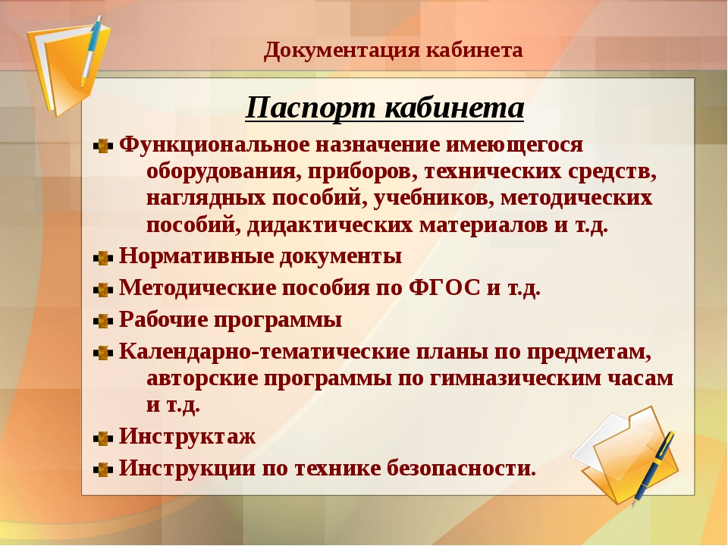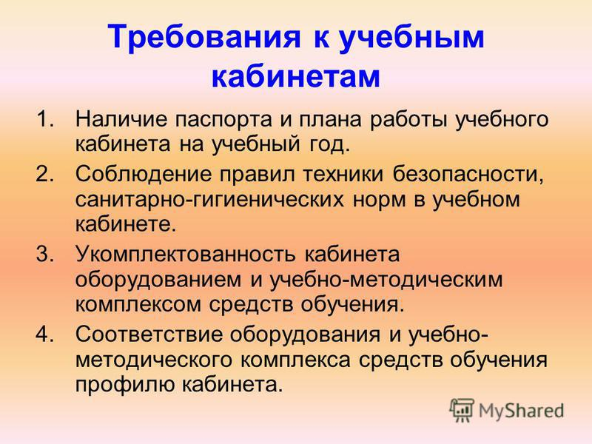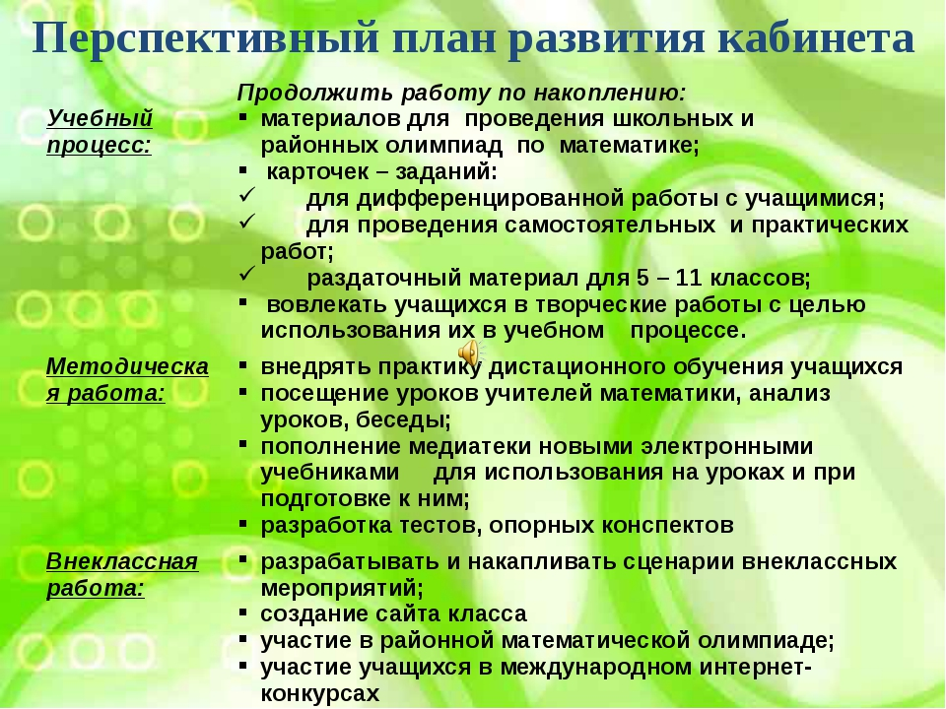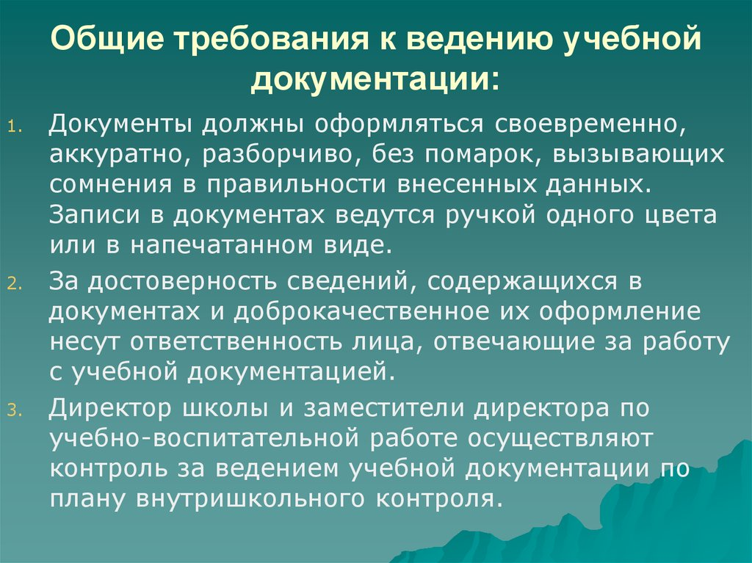

Практический блок:
  - Практическое занятие-2 ч
  - Составление Паспорта кабинет физической культуры (спортивного зала)

  - Самостоятельная работа обучающихся при изучении
  - Раздела 1 «Теоретическое обоснование организации методической деятельности педагога по физической культуре и спорту».
- Отбор и анализ профессионально-педагогической литературы в области физической культуры и спорта.
- Подготовка к практическим занятиям с использованием методических рекомендаций преподавателя.
- Систематическая проработка конспектов занятий, учебной и специальной литературы (по вопросам к параграфам, главам учебных пособий, составленным преподавателем).
- Изучение нормативно-правовой базы реализации образовательного процесса в ОУ.
- Изучение и разработка методического обеспечения физкультурно-оздоровительной деятельности.
- Изучение особенностей методического обеспечения образовательного процесса в ДОУ, школах, ВУЗах, ССУЗах.
- Анализ особенностей процесса проведения занятий по физическому воспитанию с детьми, имеющими отклонения в состоянии здоровья.

